LEITURA E ESCRITA

Atenção: Para responder às questões de números 1 a 6, leia o texto abaixo.

Conversa fiada

Era uma vez um homem muito velho que, por não ter muito o que fazer, ficava pescando num lago.
Era uma vez um menino muito novo que também não tinha muito o que fazer e ficava pescando no mesmo lago.
Um dia, os dois se encontraram, lado a lado na pescaria, e no mesmo momento, exatamente no mesmo instante, sentiram aquela puxadinha que indica que o peixe mordeu a isca. O menino puxou com força e precisão. O velho usou mais precisão e menos força. Quando apareceram os respectivos peixes, porém, decepção: o peixe do menino era muito velho e o peixe do velho era muito novo!
O velho disse para o menino:
– Você não pode pescar esse peixe tão velho! Deixe que ele viva o pouco da vida que lhe resta.
O menino respondeu:
– E o que você vai fazer com este peixe tão novo? Ele é tão pequeno... deixe que ele viva mais um pouco!
O velho e o menino olharam um para o outro e, sem perder tempo, jogaram os peixes no lago.
Ficaram amigos e agora, quando não têm muito o que fazer, vão até o lago, cumprimentam os peixes e matam o tempo jogando conversa fora.

(FRATE, Diléa. Histórias para Acordar. São Paulo: Companhia das Letrinhas, 1996)

1. "O velho disse para o menino:
.............................................
O menino respondeu:
............................................."

As duas frases acima, no texto, dão

(A) continuidade ao diálogo.
(B) fim à pescaria.
(C) início de uma pescaria.
(D) motivo para briga.

2. O que quer dizer a expressão "Conversa fiada", que dá nome a este texto?

(A) Conversa séria.
(B) Conversa importante.
(C) Conversa informal, superficial.
(D) Conversa rápida.

3. O texto trata

(A) do início de uma amizade.
(B) de como pescar no lago.
(C) de como jogar conversa fora.
(D) do que fazer com os peixes pescados.
4. Quando o velho disse "Você não pode pescar esse peixe tão velho! Deixe que ele viva o pouco de vida que lhe resta", ele estava

(A) preocupado com a preservação dos peixes.
(B) comparando o peixe a si próprio.
(C) protestando contra a pescaria.
(D) proibindo o menino de pescar.

5. O menino e o velho devolveram os peixes ao lago porque

(A) os peixes eram muito pequenos.
(B) os peixes não eram da espécie que eles queriam.
(C) eles estavam praticando pesca esportiva.
(D) eles reconheceram que cada peixe merecia viver mais.

6. Na frase "Quando apareceram os respectivos peixes, porém, decepção: o peixe do menino era muito velho e o peixe do velho era muito novo", qual a função dos dois pontos?

(A) Finalizar a frase.
(B) Introduzir uma explicação.
(C) Fazer uma pausa na frase.
(D) Destacar uma expressão.

Atenção: Para responder às questões de números 7 a 11, leia o texto abaixo.

Como é a serpente peçonhenta

Há no mundo aproximadamente 2.700 espécies de serpentes conhecidas, que estão espalhadas pelos cinco continentes, ilhas e mares, desde a linha do Equador até próximo dos círculos polares. Nas regiões tropicais, o número de espécies aumenta.
No Brasil há cerca de 260 espécies, distribuídas por todo o território. Elas estão agrupadas em nove famílias, e só duas são peçonhentas.
Peçonhentos são os animais que produzem substância tóxica, veneno, e apresentam um aparato especializado para injetá-lo. Não-peçonhentos são os animais que, apesar de produzirem substância tóxica (veneno), não apresentam esse aparato.
A identificação de serpentes peçonhentas e não-peçonhentas é feita pela presença da fosseta loreal (orifício entre os olhos e a narina), associada ao tipo de dentição.
De modo geral, toda serpente com fosseta loreal e colorido vermelho, preto e branco (ou amarelado) na forma de anéis no corpo e com presas na parte anterior da boca é peçonhenta, com exceção das falsas corais que, apesar do colorido vermelho, não são peçonhentas.

(Folhinha, 20/04/2002)

7. Segundo o texto, qual a diferença entre cobras peçonhentas e não peçonhentas?

(A) As peçonhentas possuem um aparato para injetar veneno e as não peçonhentas não têm.
(B) As peçonhentas são ferozes e as não peçonhentas são mansas.
(C) As peçonhentas e as não peçonhentas têm fosseta loreal.
(D) As peçonhentas não têm veneno e as não peçonhentas têm veneno.
8. A falsa coral é confundida com as serpentes peçonhentas porque também

(A) tem fosseta loreal.
(B) tem veneno.
(C) tem coloração vermelha.
(D) é feroz.

9. O que significa a palavra orifício que aparece no texto?

(A) Saliência.
(B) Verruga.
(C) Calo.
(D) Buraquinho.

10. As serpentes são encontradas, em maior número,

(A) em todas as regiões do planeta.
(B) em regiões de clima quente.
(C) apenas em regiões de clima temperado.
(D) apenas em regiões de clima frio.

11. Qual o propósito deste texto?

(A) Contar uma história.
(B) Vender um produto.
(C) Informar sobre as serpentes.
(D) Ensinar a fazer alguma coisa.

Atenção: Para responder às questões de números 12 a 15, leia o texto abaixo.

O peixe-boi

O peixe-boi é um mamífero aquático que pode pesar até 800 quilos e medir 4 metros. O dócil animal vive em mares, lagos e rios e se alimenta de plantas – pode comer cerca de 30 quilos por dia.
O tempo de gestação do peixe-boi é de um ano e a fêmea pode gerar um só filhote por vez.
No Brasil, existem dois tipos de peixe-boi: o marinho (litoral do Nordeste) e o amazônico (rios da Amazônia).
Há uma semana, um filhote de peixe-boi marinho, apelidado de Tinga, foi encontrado encalhado em uma praia do Ceará. Ele foi resgatado e transferido para o Centro de Mamíferos Aquáticos (CMA), em Itamaracá (PE).
Tinga, um recém-nascido, foi colocado num tanque e alimentado com a ajuda de uma mamadeira. O filhote passa bem, mas está sendo medicado por causa de uma infecção.
(Folhinha, 08/06/2002)

12. No texto, a repetição da palavra peixe-boi é

(A) intencional.
(B) sem querer.
(C) um erro.
(D) uma questão de estilo.
13. Tinga o peixe-boi encontrado no Ceará, quando adulto poderia ter, provavelmente,

(A) 4 metros e 800 quilos.
(B) menos de 4 metros e menos de 800 quilos.
(C) mais de 4 metros e mais de 800 quilos.
(D) menos de 4 metros e mais de 800 quilos.

14. Qual é o fato relatado por esta notícia?

(A) Que foi encontrado um peixe-boi de 800 quilos e 4 metros.
(B) Que foi encontrada uma fêmea de peixe-boi gestante.
(C) Que foi resgatado um peixe-boi no Rio Amazonas.
(D) Que foi resgatado um filhote de peixe-boi em uma praia do Ceará.

15. Tinga foi levado para o Centro de Mamíferos Aquáticos porque

(A) ele não sabia nadar.
(B) o Centro precisava de um peixe-boi.
(C) era um filhote que estava doente.
(D) lá vivia a sua mãe.

Atenção: Para responder às questões de números 16 a 20, leia a propaganda abaixo.

Molho de Tomate da Knorr Cica

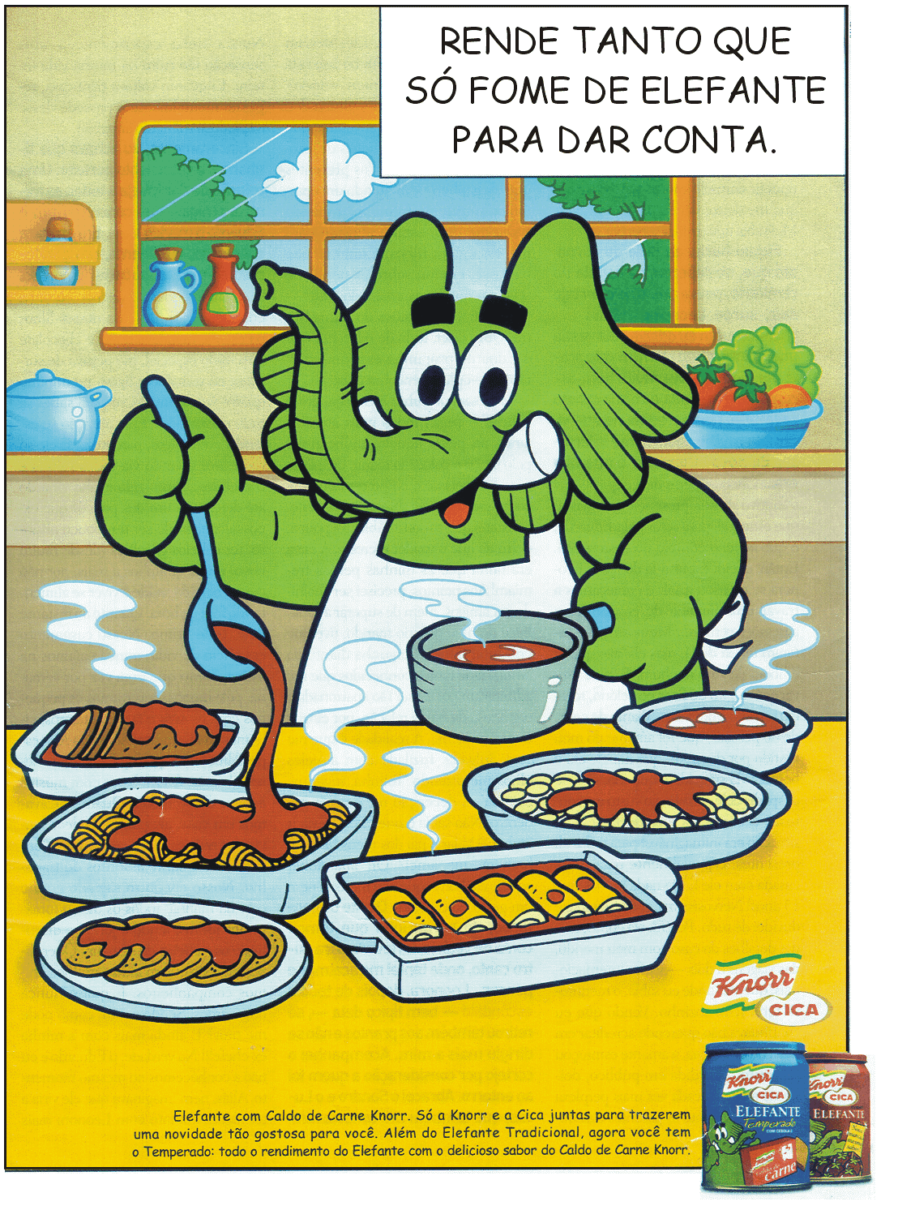
(Nova. Junho de 2003)
16. Na frase Rende tanto que só fome de elefante para dar conta, a expressão grifada significa que o molho de tomate

(A) dá para fazer muitos pratos.
(B) é muito saboroso.
(C) tem um sabor muito forte.
(D) pode ser usado em qualquer receita.
17. Por que a propaganda não usou a expressão "fome de leão no lugar de fome de elefante"?

(A) Porque elefantes comem molho de tomate e os leões não.
(B) Porque o elefante é o "garoto propaganda" da marca.
(C) Porque elefante come mais que leão.
(D) Porque elefante é mais dócil que leão.

18. Observando imagem e texto da propaganda, pode-se afirmar que o molho de tomate pode ser usado

(A) apenas em macarrão.
(B) em poucos pratos.
(C) apenas em carnes.
(D) em diversas receitas.

19. O objetivo dessa propaganda é

(A) incentivar as pessoas a se alimentarem melhor.
(B) aumentar o consumo de massas.
(C) vender molho de tomate.
(D) vender gibis da Turma da Mônica.

20. Na frase "Rende tanto que só fome de elefante para dar conta.", o ponto final é usado para

(A) expressar emoção.
(B) enumerar situações.
(C) finalizar uma idéia.
(D) indicar dúvida.

Atenção: Para responder às questões de números 21 a 23, leia a receita abaixo.

Receita para tecer o jornal

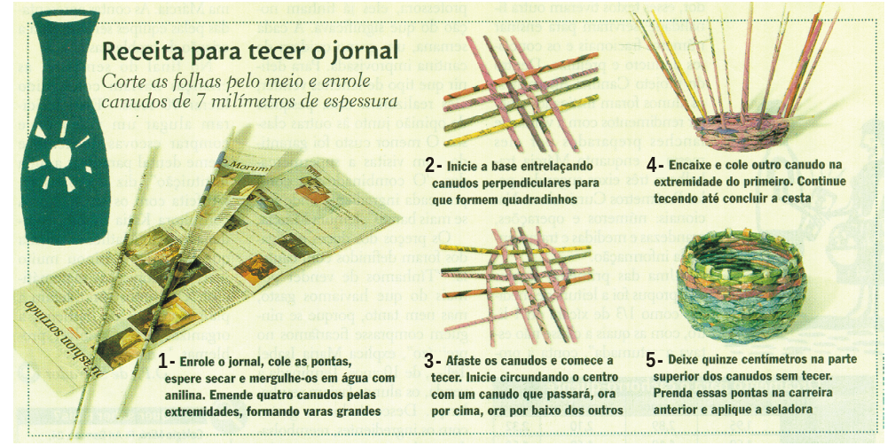

(Revista Nova Escola, abril/2001)
21. Para colorir a cesta deve-se

(A) pintá-la com tinta guache.
(B) mergulhar o jornal em água com anilina.
(C) pintá-la com caneta hidrográfica.
(D) usar jornal colorido.
22. Observando a ilustração da etapa 2 do texto, entrelaçar canudos perpendicularmente significa que os canudos devem ser entrelaçados

(A) nos sentidos horizontal e vertical.
(B) formando um círculo.
(C) no sentido diagonal.
(D) todos no mesmo sentido.

23. O texto pretende

(A) vender um produto.
(B) descrever um cenário.
(C) ensinar a tecer o jornal.
(D) narrar uma história.

Atenção: Para responder às questões de números 24 a 27, leia a história em quadrinhos abaixo.

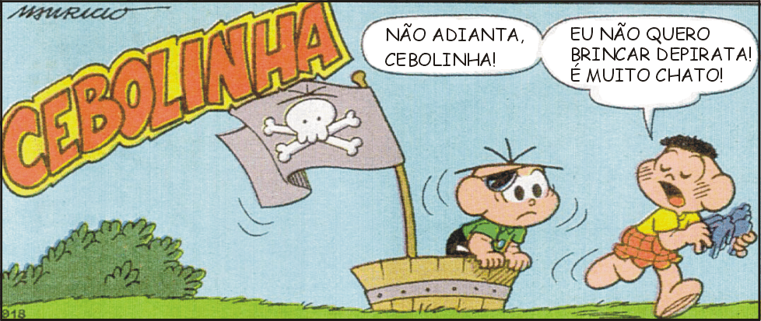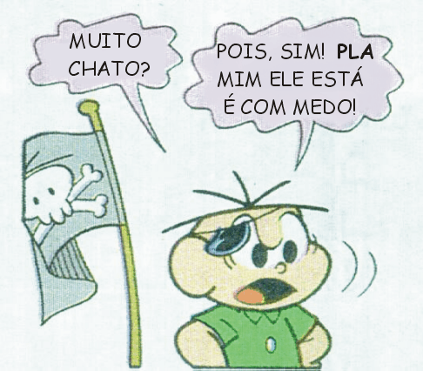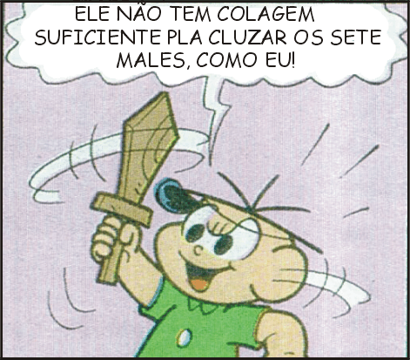

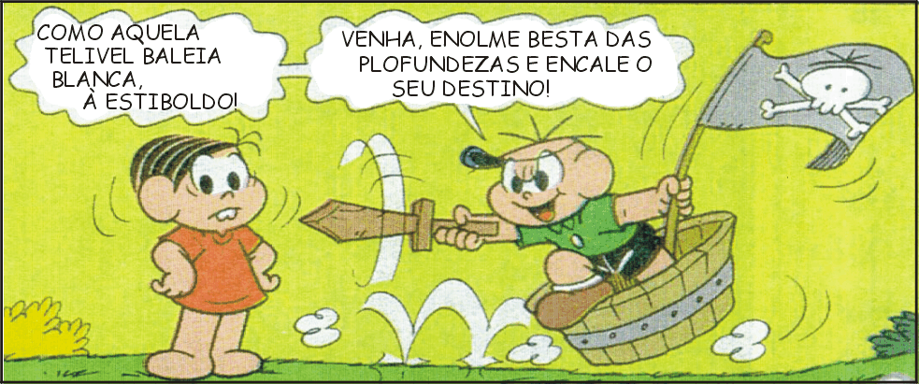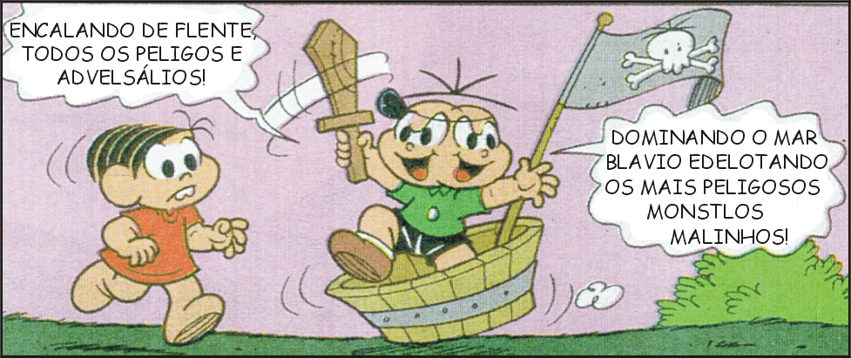

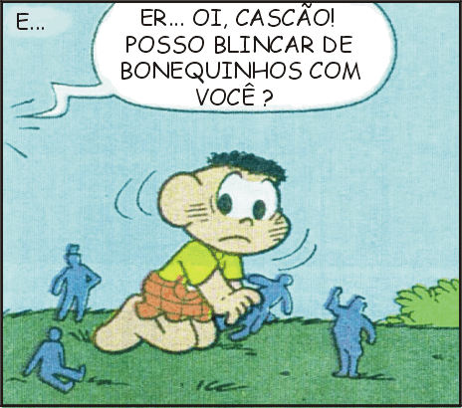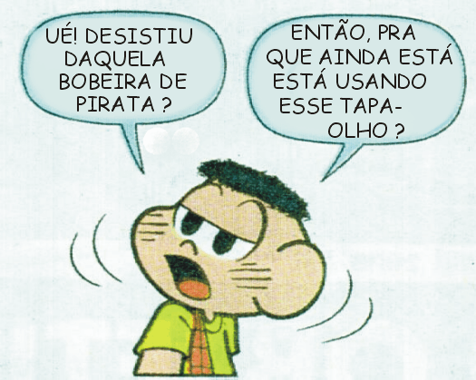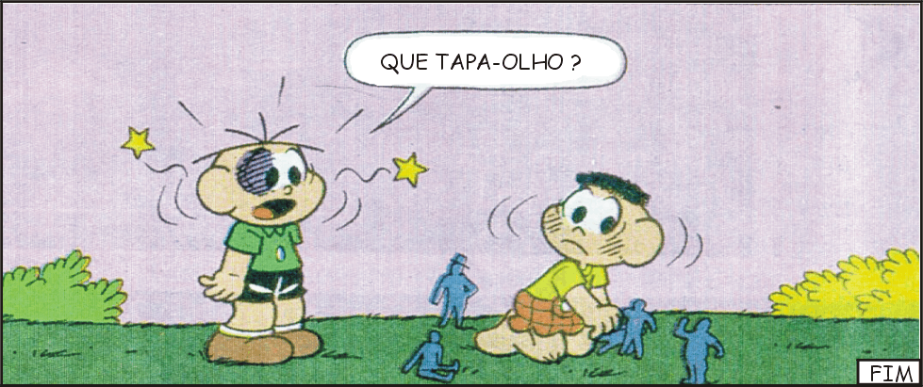

(Estadinho, 02/03/2002)
24. Cebolinha ao falar "cruzar os sete mares" quiz dizer:

(A) viajar por todos os mares.
(B) jogar batalha naval.
(C) derrotar os sete mares.
(D) guerrear com os sete piratas dos mares.

25. Por que Cebolinha aparece com o olho roxo no último quadrinho?

(A) Porque caiu do seu barquinho.
(B) Porque foi atingido por um monstro marinho.
(C) Porque machucou-se com sua espada.
(D) Porque Mônica bateu nele.
26. Cebolinha brincava de pirata usando

(A) uma prancha de madeira.
(B) uma tina de madeira.
(C) uma banheira velha.
(D) uma piscina inflável.

27. No antepenúltimo quadrinho, Cebolinha diz: Er... Oi, Cascão! Posso blincar de bonequinhos com você? A frase sublinhada representa que Cebolinha estava

(A) sem graça porque queria brincar com Cascão.
(B) alegre por ver Cascão.
(C) nervoso porque apanhou da Mônica.
(D) entusiasmado em brincar com Cascão.

Atenção: Para responder às questões de números 28 a 30, leia os gráficos abaixo.

Quantas horas por semana você estuda?

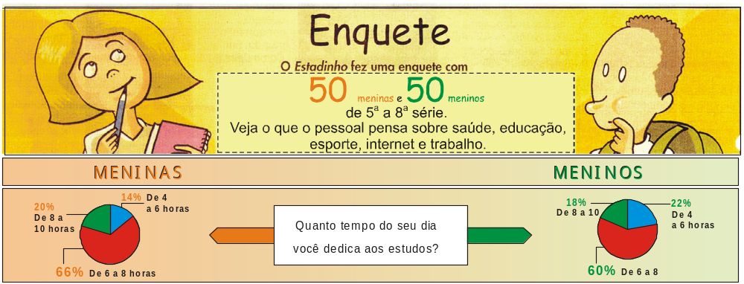

(Estadinho, 06/10/2001)

28. Comparando os dois gráficos, pode-se concluir que

(A) mais meninos estudam de 6 a 8 horas por semana.
(B) apenas as meninas dedicam de 6 a 8 horas aos estudos.
(C) apenas os meninos dedicam de 6 a 8 horas aos estudos.
(D) mais meninas estudam de 6 a 8 horas por semana.

29. Segundo o gráfico, a porcentagem de crianças que se dedicam aos estudos de 4 a 6 horas por dia é

(A) igual nos dois gráficos.
(B) maior no gráfico das meninas.
(C) maior no gráfico dos meninos.
(D) menor no gráfico dos meninos.
30. A quantidade de crianças entrevistadas é

(A) igual entre os dois sexos.
(B) maior entre as meninas.
(C) maior entre os meninos.
(D) não aparece este dado na pesquisa.

PROVA DE REDAÇÃO

Instruções específicas para a Redação:

1. Como você sabe uma narrativa é uma história contada por um narrador. Você poderá também contar uma história.

2. Faça um rascunho de 15 a 20 linhas.

3. Passe o rascunho a limpo com letra regular e legível.

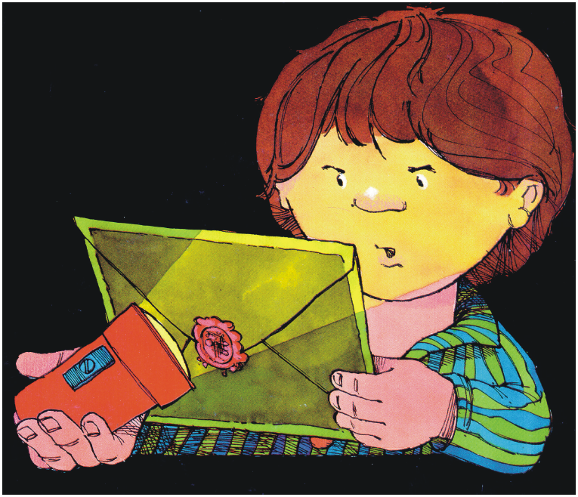

(Faulkner, Keith; Lambert, Jonathan. Essa Não! Um livro gigante cheio de surpresas. São Paulo: Companhia das Letrinhas, 1992)

4. Conte sua história continuando a frase.

"Guardei este envelope por tanto tempo que não me lembrava mais dele..."




